Для родителей

Проучившись некоторое время в музыкальной школе, родителям нужно быть готовыми к тому, что юный музыкант рано или поздно начнет протестовать. Как показывает практика, в 1-2 классе дети ходят в музыкальную школу с удовольствием. Кризис наступает года через четыре. Сложности с обучением возникают у всех, даже у самых одаренных. Почему? Именно здесь выявляется главное противоречие: несоответствие того, что хотел ребенок, и того, с чем он столкнулся на практике.
Ребенок до начала занятий музыкой был уверен в простоте и легкости этого вида деятельности, а позанимавшись, испытывает разочарование. Настроенный на развлечение, он понимает, какой это титанический труд. Он понимает, что во-первых, обучение игре на пианино – непростое занятие, во-вторых, играть на фортепиано не всегда интересно, в-третьих, выполнение программных требований превращает игру в обязательные ежедневные упражнения, в-четвертых, это занятие не удовлетворяет потребности ребенка двигаться и общаться — и этот список можно продолжить. Занятия на инструменте связаны с усилиями, требующими терпения, усидчивости, поэтому надо быть готовым к тому, что юный музыкант, который занимается в то время, когда его друзья сидят за компьютером или играют в футбол, рано или поздно начнет протестовать.
Как правило, период переосмысления занятий музыкой приходится на обучение в 4-5 классе музыкальной школы. У детей возникают вопросы: затрачено столько времени и уже имеются навыки игры на фортепиано, но непонятно, а как их применить на практике. В этот момент учащийся начинает задумываться: «А зачем оно ему нужно и стоит ли продолжать обучение?». Тем более, нагрузки по учебе возрастают, сложность произведений увеличивается, приходится больше времени тратить на выполнение заданий. К этому времени у подростка уже сформировался определенный круг общения. Занятия музыкой накладываются на другие, более интересные с его точки зрения, занятия.
Внимание родителей – главная составляющая успеха детей в учебе. Надо научить ребенка преодолевать трудности и доводить дело до конца. В жизни приходится делать много дел, при реализации которых нам приходится заставлять себя трудиться и никто кроме родителей не сможет научить ребенка преодолевать лень, нежелание что-либо делать. А кружки, музыкальная и общеобразовательная школы лишь косвенно помогают в этом. Нужно настраивать ребенка на то, что в любом деле должен быть результат — получение первого в жизни ребенка свидетельства о завершении образования.
Конечно, готовых ответов на этот трудный вопрос нет. Принять окончательное решение могут только родители. Но как принять мудрое и взвешенное решение, возможно, помогут эти советы!

Уважаемые родители!

Ваш ребенок вот уже несколько лет обучается музыке, и вдруг – «Не хочу больше учиться, надоело!». Что в этом случае делать родителям? Чтобы ответить на этот вопрос, необходимо знать, что могло вызвать негативную реакцию ребенка. Столкнувшись с нежеланием ребенка продолжать занятия музыкой, отчаиваться не стоит. Ведь «нехочуху» переносят как минимум 50% учащихся. Попытайтесь понять «не хочу» вашего ребенка. Рассмотрим типичные причины детского «не хочу» в обучении музыке.
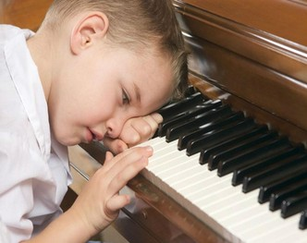

Причины
- Переутомление от нагрузок в обеих школах
- Переоценка музыкальной одаренности
- Не справляется физически с дополнительной нагрузкой
- Отсутствие точного распорядка дня
- Влияние окружающих сверстников
- Появление новых интересов
- Потеря уверенности в своих силах, разочарование в результатах
- конфликт с педагогом
Что делать?
Для повышения мотивации к обучению игре на фортепиано нужно выбирать методы, актуальные для данного периода развития личности вашего ребенка:
- Дошкольный возраст – вызвать интерес к игре на фортепиано;
- Младший школьный возраст – поддержать интерес к игре на фортепиано;

- Средний школьный возраст – показать практическое применение умений играть на фортепиано.

Методы
1. Искать способы разнообразной деятельности в течение дня:
- Сделать паузу в обучении. Чередовать музыку с другими увлечениями: для общения с друзьями, подвижных игр, физических упражнений, чтения, посещение театра, зоопарка и т. п.
- придумать различные способы оптимизировать сами музыкальные занятия.
- Включать способы активного отдыха, чтобы реализовать потребность ребенка в движении.
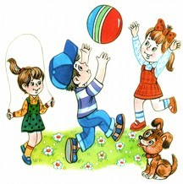

2. Отсутствие видимого результата. Ребенок может отказаться от музыки, если чувствует, что даже титанических усилий с его стороны недостаточно для освоения программы обучения. Поговорите с педагогом об условиях соответствия требований программы потенциалу вашего ребенка.

3. Выстраивать обучение с учетом состояния здоровья ребенка и его физических возможностей. Режим дня – главное, что должно заботить родителей. Правильный распорядок обеспечит сохранность здоровья и успешность в учебе.
4. Формировать личностные качества: волю, стремление к цели, самостоятельность мнения. В классе к подростковому возрасту увеличивается количество детей, которые забросили кружки и сидят за компьютерными играми, и здесь срабатывает стадное чувство.
5. Повысить у ребенка интерес к занятиям, создать условия для положительной мотивации обучения. Если ребенок увидит и поймет, что занятия на фортепиано имеют практический смысл, то он более спокойно будет относиться к нему. Попросите его стать вашим учителем!
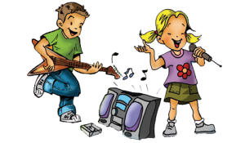

6. Способствовать повышению самооценки ребенка. Укрепляйте его веру в свои возможности. Настраивать на позитивное отношение — получение первого документа об образовании!
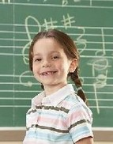
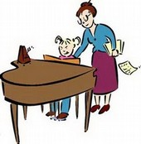

7. Современные технологии, компьютер, синтезатор, занятия вокалом помогут сохранить интерес.


8. Конфликты с преподавателем. Родителям важно понимать:
- как выстроить конструктивные отношения с педагогом
- ребенок реагирует на грубость, крик или раздражительность педагога.
- если конфликт принял необратимый характер, лучший выход – сменить педагога.
- нельзя исключать обстоятельств, при которых ребенок просто хитрит. Ищет у учителя недостатки, чтобы оправдать собственную лень.
9. Изменить условия обучения:
- предложить сменить инструмент.
- перевести ребенка с 7-летней на 5-летнюю программу.
10. Индивидуальный подход в каждом случае. Готовых рецептов нет! Не получится: сказать одно волшебное слово — и ребенок захочет играть. Если вы позволите ему самому решать - бросать музыкальную школу или нет, то он именно так и поступит. Проявите твердость в этом вопросе. Можно убеждать, но не пускать на самотек столь важный момент, иначе спустя годы вы услышите: «Зачем вы мне разрешили бросить музыкальную школу?!».
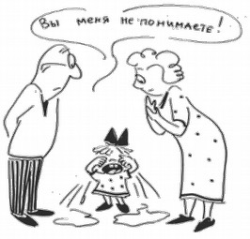
Если несмотря на все усилия с Вашей стороны, ребенок категорически отказывается от занятий музыкой, ответьте на вопросы: готовы ли Вы пойти ему навстречу? Ваше решение осознанно и взвешенно? Вы учли все последствия?

Помните!

Как бы не сложилось профессиональное будущее ребенка, занятия музыкой не пройдут даром. Хороший вкус, знания в области культуры и искусства, развитый музыкальный слух, владение инструментом или вокальные навыки, интеллект, нацеленный на творческую деятельность – это, отличный ресурс для обеспечения успеха в любой профессиональной области и в социуме в целом.
Вы – мудрый родитель –
найдете лучший для Вашего ребенка вариант ответа на его «не хочу».
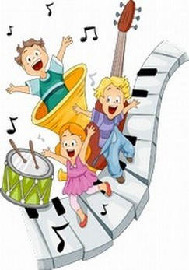



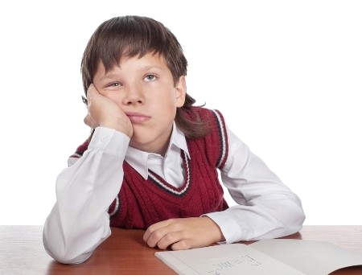

Буклет для родителей
«Мама, я не хочу
заниматься музыкой».
Что делать?»



